ANALISA BEBAN PENGEREMAN TERHADAP KUALITAS
KAMPAS REM TROMOL MOBIL DENGAN METODE OGHOSI

M. Taufik Qurohman¹, Syarifudin²
^{1,2}Prodi DIII Teknik Mesin Politeknik Harapan Bersama Tegal
Email : taufikqurohman87@gmail.com

Abstract. The development of technology is currently grows rapidly now and the impact from the development is there will be a wide variety of design technology, especially in the field of automotive engine and methods. Therefore it needs a lot of research and analysis, one of them is the braking load for the braking pressure, wearing and the resulting of quality. The purpose of this study was to determine the thickness of the wearing of the brake drum testing and to know the quality of the brake drum car. The method in this research by collecting data with the literature, observation and experimentation, and used analytical Oghosi method. The type of vehicle in this study is Diesel Isuzu Panther. To get a good quality of brake linings, the material must have these characteristics such as : a high coefficient of friction, the material characteristic is not influenced by the environment and condition, the resistance to high temperatures and the resistance to wearing and friction. In the research braking loads is started from 5 kg to 25 kg which is obtained values ​​ranging from 0,00381 mm²/Kg up to 0,00809 mm²/Kg. Therefore, in this study concluded that the addition of loads was greater than the addition of a specific value shrinking, it is influenced by the presence of a higher traction due to greater loading.

Keywords: Loading, Braking, Oghosi Method

- PENDAHULUAN
Rem merupakan bagian mobil yang penting sekali, pemeliharaan rem yang baik adalah sangat penting karena menyangkut faktor keselamatan penumpangnya. Rem yang diperlukan pada mobil ialah yang dapat bekerja dengan baik dapat dipercaya, mempunyai daya pengereman yang cukup dan selain itu rem harus mudah disetel dan diperiksa, silinder master merupakan bagian utama pada sistem rem dan berfungsi untuk menimbulkan tekanan hidrolik, master silinder tunggal [1] terdiri atas: silinder dimana terdapat piston untuk menimbulkan tekanan hidrolik dan dilengkapi dengan tangki, pada bagian depan dan belakang piston dilengkapi dengan karet yang berbentuk cawan dan pada bagian ujung saluran keluar master silinder terdapat sebuah katup pengeluaran yang dijamin oleh pegas pembalik, pegas ini diletakkan antara tutup piston dan katup dan tuas piston dihubungkan dengan pedal rem.
Pada setiap kendaraan bermotor kemampuan sistem pengereman menjadi suatu yang penting karena mempengaruhi keselamatan berkendara. Semakin tinggi kemampuan kendaraan tersebut melaju maka semakin tinggi pula tuntutan kemampuan sistem rem yang lebih handal dan optimal untuk menghentikan atau memperlambat laju kendaraan [2].
Kemudian jenis kendaraan dalam penelitian ini adalah jenis mobil Diesel Isuzu Panther 2,5 L Open Cub dengan menggunakan Kampas Rem Tromol Tipe Brake Shoe seri 7-1224209-1 dan menggunakan Kampas Rem Tromol Brake Shoe seri 8-94479709-1. Tujuan yang ingin dicapai dalam penelitian ini untuk mengetahui tebal keausan dari hasil pengujian kampas rem dan mengetahui tingkat kualitasnya.

2. METODE PENELITIAN
Dalam Penelitian ini digunakan suatu metode dan prosedur untuk menentukan langkah-langkah Penelitian, sehingga dapat dicapai hasil-hasil Penelitian yang optimal. Penelitian ini merupakan Penelitian eksperimental. Penelitian eksperimental sendiri adalah dengan melakukan percobaan terhadap kelompok- kelompok eksperimen. Kepada tiap kelompok eksperimen dikenakan perlakuan-perlakuan dengan kondisi-kondisi yang dapat dikontrol. Metode Penelitian yang digunakan adalah metode deskriptif. Metode Penelitian deskriptif sendiri adalah Penelitian deskriptif berusaha memberikan dengan sistematis dan cermat fakta-fakta actual dan sifat-sifat tertentu. Dan Penelitian memiliki alur sebagai berikut :
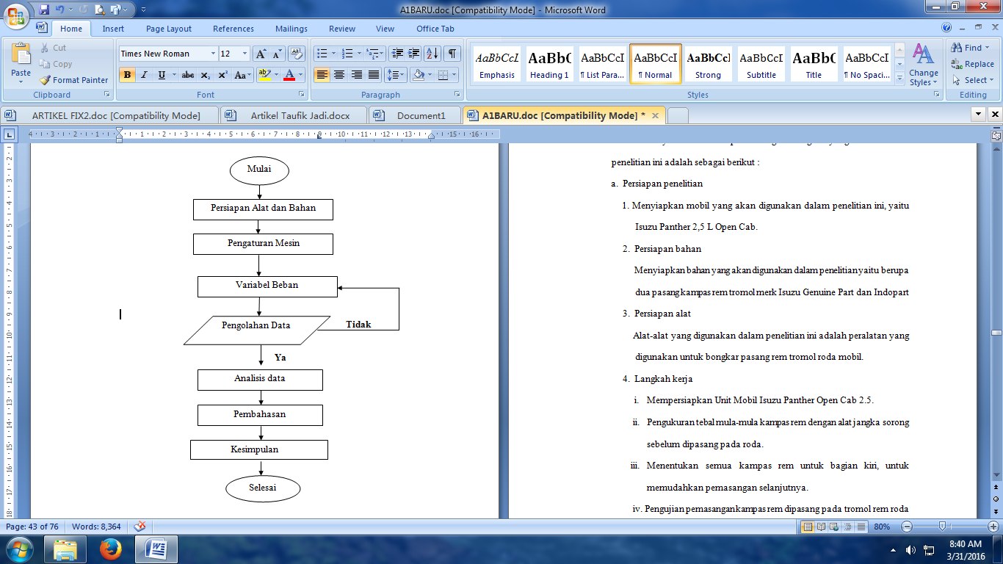

Gambar 2.1 Diagram Alur Penelitian

Dengan Variabel beban secara lengkap sebagai berikut :

Tabel 2.1 Hasil rekap variabel beban
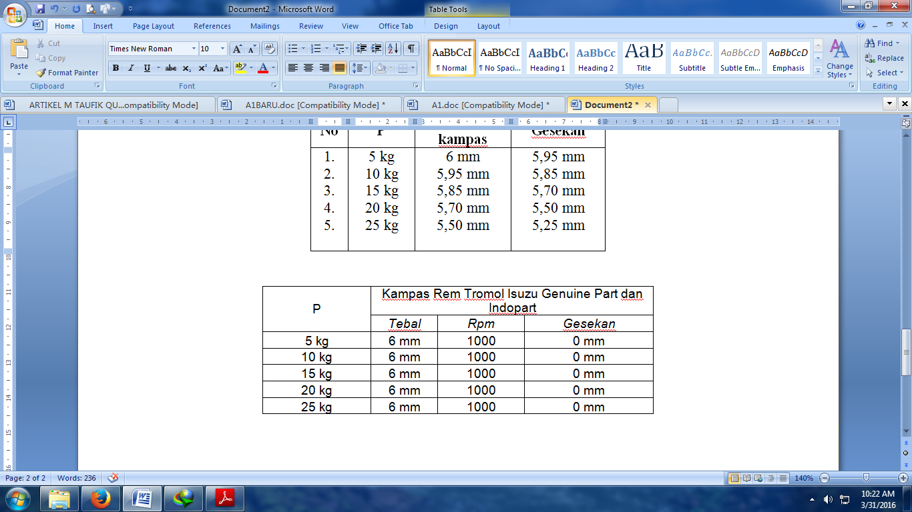
Pada tahap analisa ini data akan diolah menggunakan rumus untuk mengetahui apakah ada efek atau pengaruh variasi pembebanan terhadap keausan dan kualitas kampas rem tromol dari dua sampel kampas pada mobil Isuzu Panther.
Uji keausan merupakan suatu uji karakteristik fisik yang digunakan untuk mengetahui seberapa besar tingkat keausan benda ( permukaan benda ) terhadap gesekan atau goresan. Dibawah ini dapat kita lihat skema uji keausan Ogoshi [2]. Dapat dilihat pada gambar sebagai berikut :

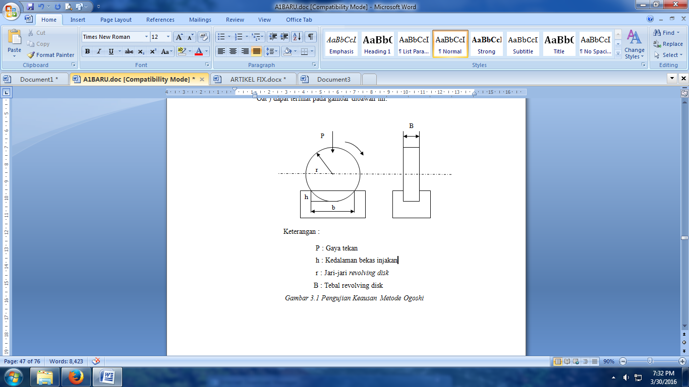
Gambar 2.2 Pengujian Metode Ogoshi

Pada metode ogishi mengedepankan harga keausan yang dipengaruhi faktor lebar, jari-jari dan jarak [3], dengan rumus secara lengkap sebagai berikut :
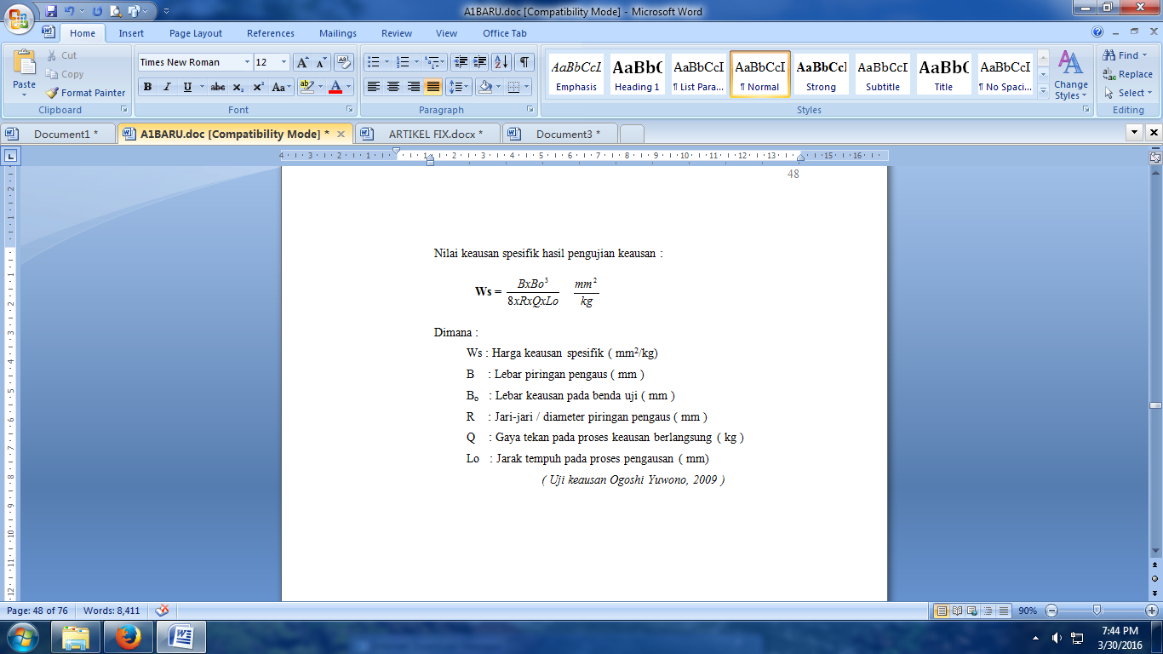

3. HASIL DAN PEMBAHASAN
Dalam penelitian ini telah ditentukan beberapa macam bahan bahan yang akan digunakan untuk Penelitian yaitu : unit rem tromol, kampas rem dengan merk Isuzu Genuine Part dan Indopart.
Dalam memperoleh kualitas kampas rem yang baik maka bahan kampas tersebut harus mempunyai sifat-sifat : koefesien gesekan yang tinggi, sifat bahan yang tidak dipengaruhi oleh lingkungan dan kondisi, daya tahan terhadap suhu yang tinggi dan ketahanan terhadap keausan dan gesekan [4]. Lapisan asbes sangat banyak digunakan karena mempunyai koefesien gesekan yang tinggi, ketahanan terhadap panas yang baik maka ditambahkan bahan-bahan grafit, seng, timah, dan tembaga [2].
Lapisan cetak banyak digunakan dan paling murah harganya. Yang terdiri dari thermostting resin atau karet, asbes, bahan tambahan untuk meningkatkan koefesien gesekan. Bahan grafit yang dicetak untuk meningkatkan koefesien gesekan. Bahan grafit yang dicetak dan resin mempunyai kapasitas panas yang baik. Disamping itu polymer mempunyai keuletan yang tinggi dan mempunyai kapasitas panas yang tinggi [5].
Lapisan asbes sangat banyak digunakan karena mempunyai koefesien gesekan yang tinggi, ketahanan terhadap panas yang baik maka ditambahkan bahan-bahan grafit, seng, timah, dan tembaga [2]. Lapisan cetak banyak digunakan dan paling murah harganya. Yang terdiri dari thermostting resin atau karet, asbes, bahan tambahan untuk meningkatkan koefesien gesekan. Bahan grafit yang dicetak untuk meningkatkan koefesien gesekan. Bahan grafit yang dicetak dan resin mempunyai kapasitas panas yang baik. Disamping itu polymer mempunyai keuletan yang tinggi dan mempunyai kapasitas panas yang tinggi[4].
Dalam penelitian ini menggunakan percobaan penentuan nilai keausan suatu kampas rem pada merk-merk tertentu agar bisa membedakan nilai tingkat keausan suatu kampas bila diberikan beban pengereman.
Besar dimensi specimen suatu kampas dengan rincian sebagai berikut : tebal awal 6 mm, lebar 50 mm, dengan Diameter Drum 255 mm.Yang akan diberikan pembebanan pengereman mulai dari 5 kg, 10 kg, 15 kg, 20 kg dan 25 kg. Pada putaran 1000 rpm. Dengan rekapan dalam tabel sebagai berikut :

Tabel 3.1 Hasil rekap pengujian kampas rem tromol
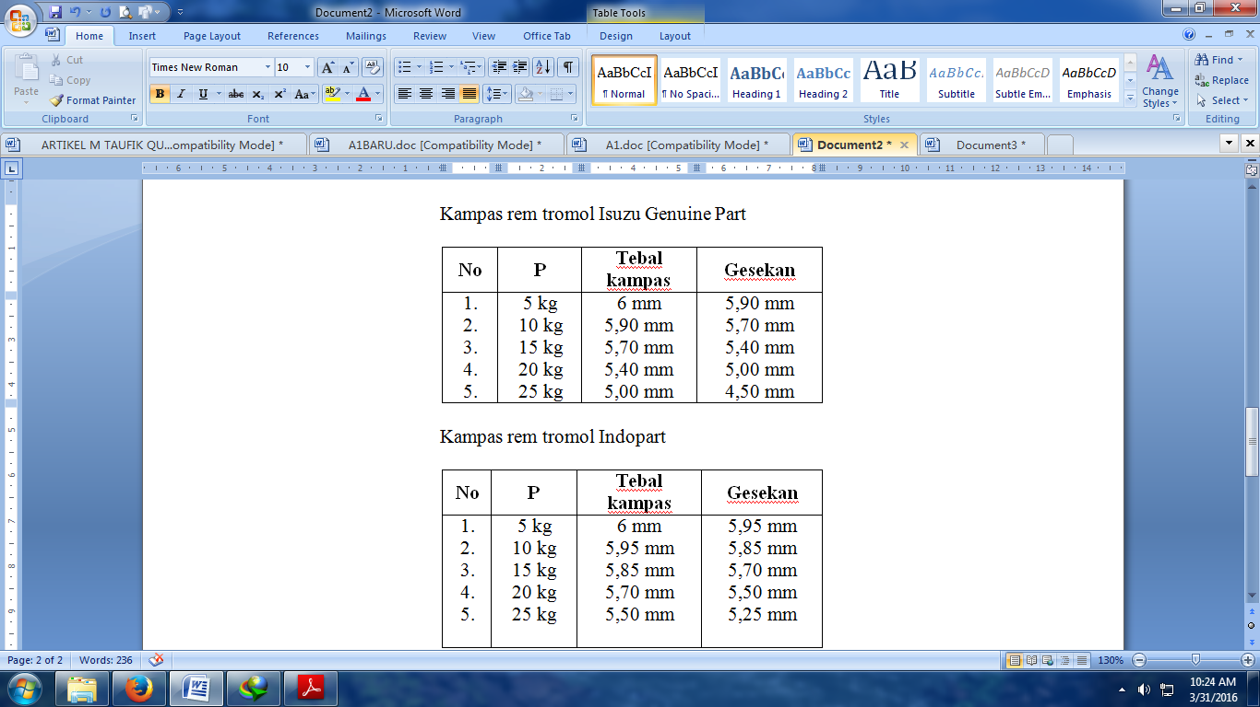

Nilai keausan spesifik hasil pengujian keausan untuk kampas rem Isuzu Genuine Part dapat dilihat pada tabel sebagai berikut:

Tabel 3.2 Rekaman data hasil Penelitian untuk kampas rem merk Isuzu Genuine Part
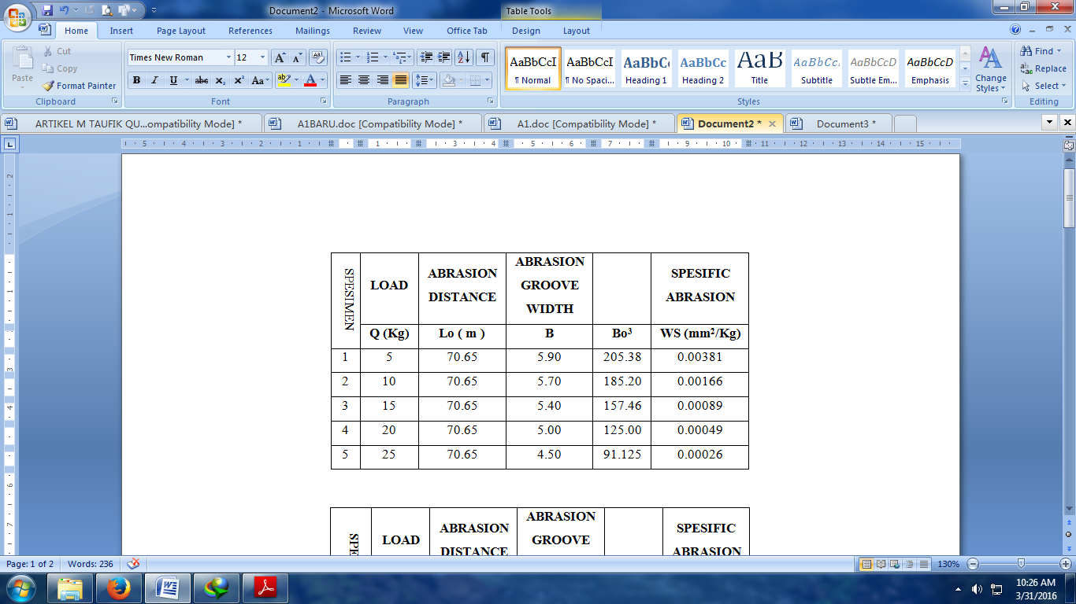

Tabel 3.3 Rekaman data hasil Penelitian untuk kampas rem IndoPart
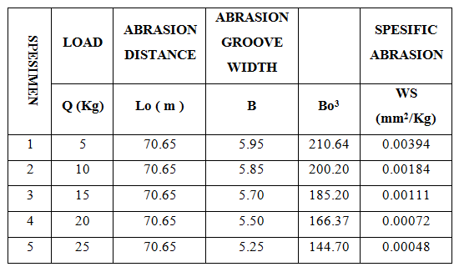

Nilai tingkat keausan dari kedua merk rem tersebut dalam penambahan tiap 5 Kg nya kampas dapat dilihat pada tabel sebagai berikut :

Tabel 3.4 Nilai Tingkat Keausan Rem
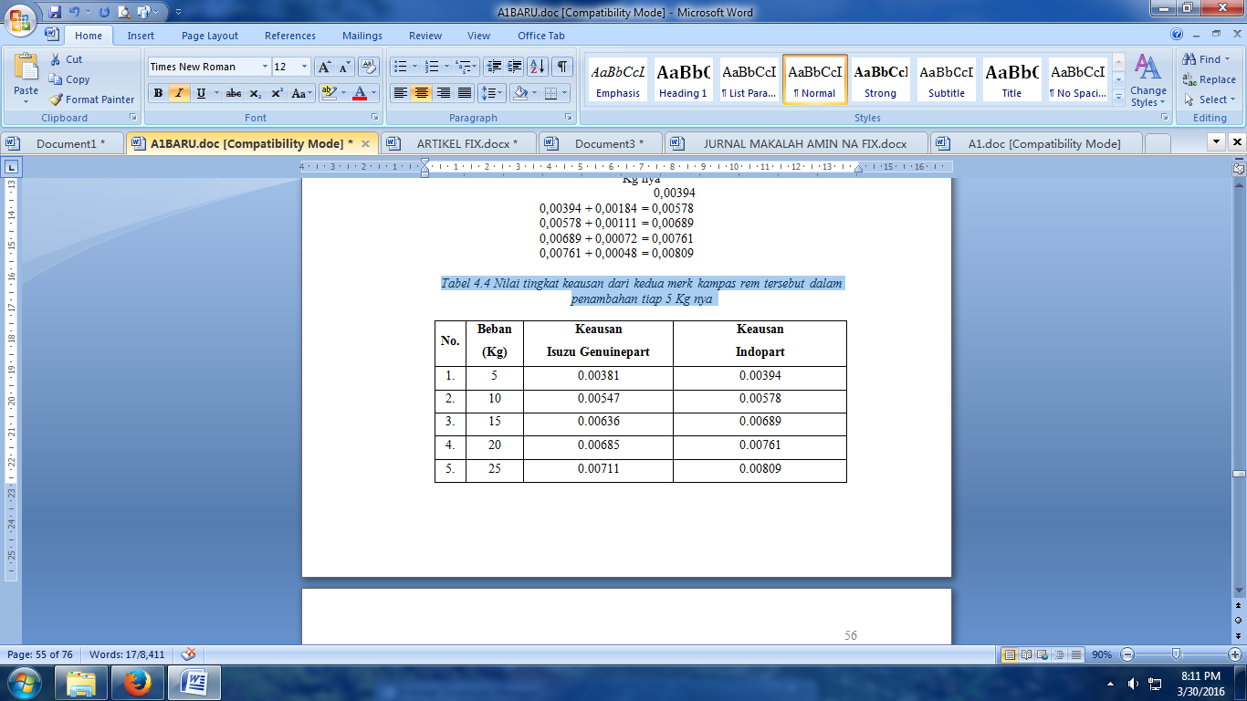

Tabel 3.5 Data Bahan UJi
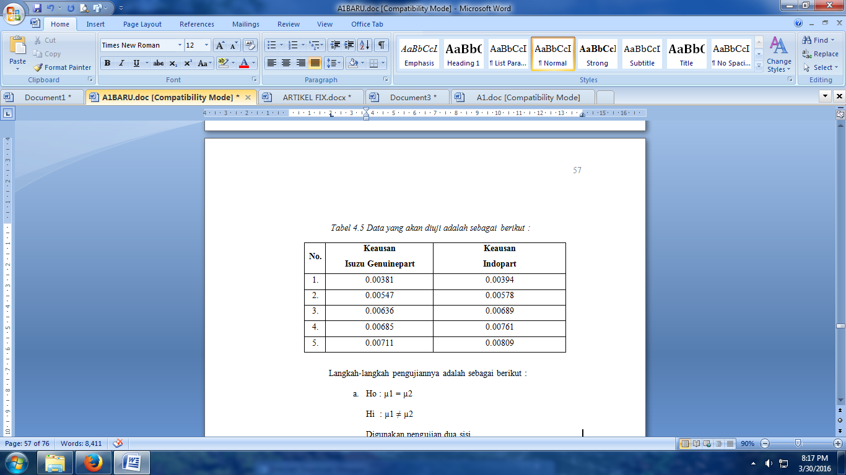

Tabel 3.6 Observasi terhadap 5 keausan tersebut dilakukan perhitungan.
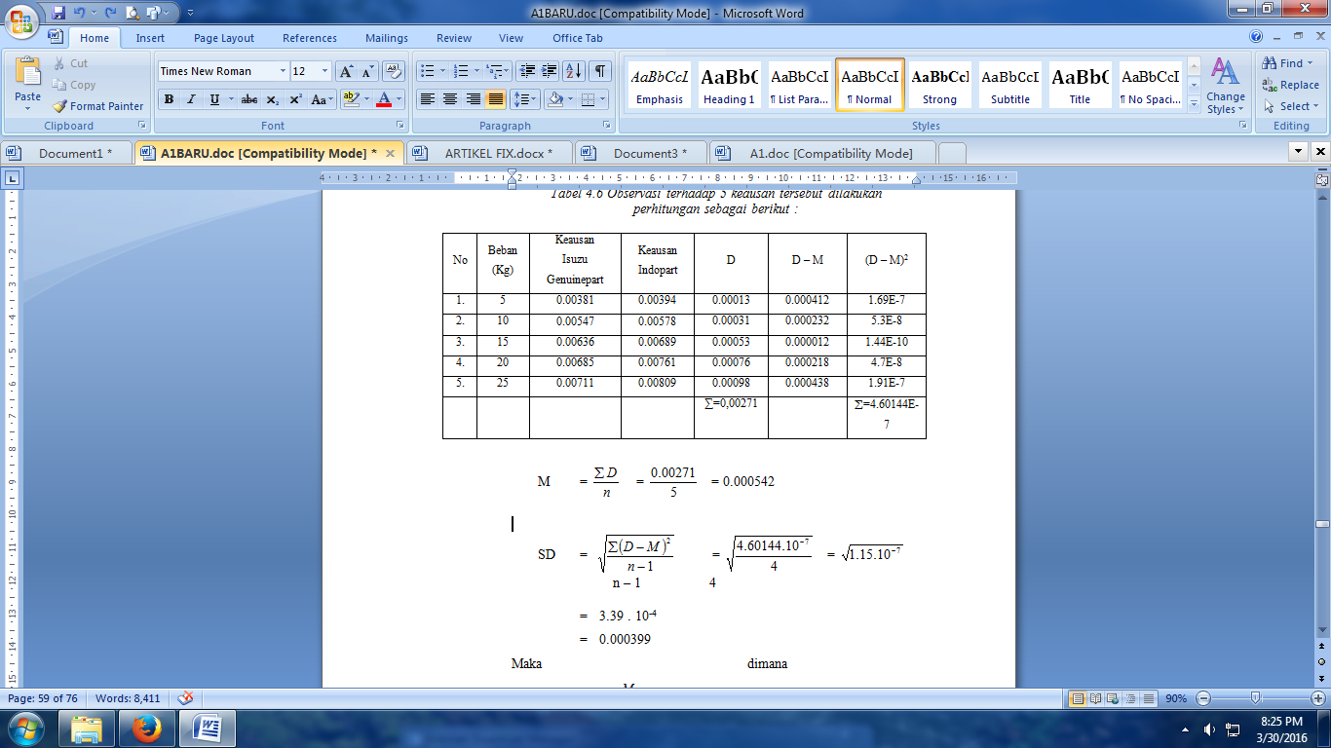
Kemudian dari data pengujian dilakukakan uji hipotesis dilakukan dengan langkah sebagai berikut :
  - Ho : µ1 = µ2
Hi : µ1 ≠ µ2
Digunakan pengujian dua sisi
  - Apakah ada kolerasi antara nilai residual pada observasi ke t dengan nilai residual pada observasi ke t – 1 maka menggunakan Durbin Waston Test pada taraf signifikan 5 % atau α = 0.05
Rumus nilai t (α / 2 : t – 1)
Nilai t (0.05/2 : 5 -1)
Nilai t (0.025 : 4) = 2.776
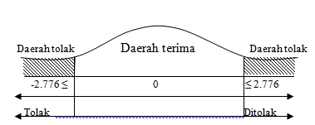

Gambar 3.1 Daerah Nilai t

t =
M : Mean dari harga D
SD : Devisiasi standart D
n : Banyaknya Pasangan
t =
= 0.000542 / 0.000178
= 3.04
Diperoleh t = 3.04 terletak diluar 3.182 maka Ho ditolak dan Hi diterima. Berarti ada perbedaan keausan kampas Isuzu Genuine part dan Indopart.
Pada langkah selanjutnya diperoleh sebuah grafik dari data Penelitian dengan variabel pembebanan terhadap keausan kampas rem sebagai berikut :
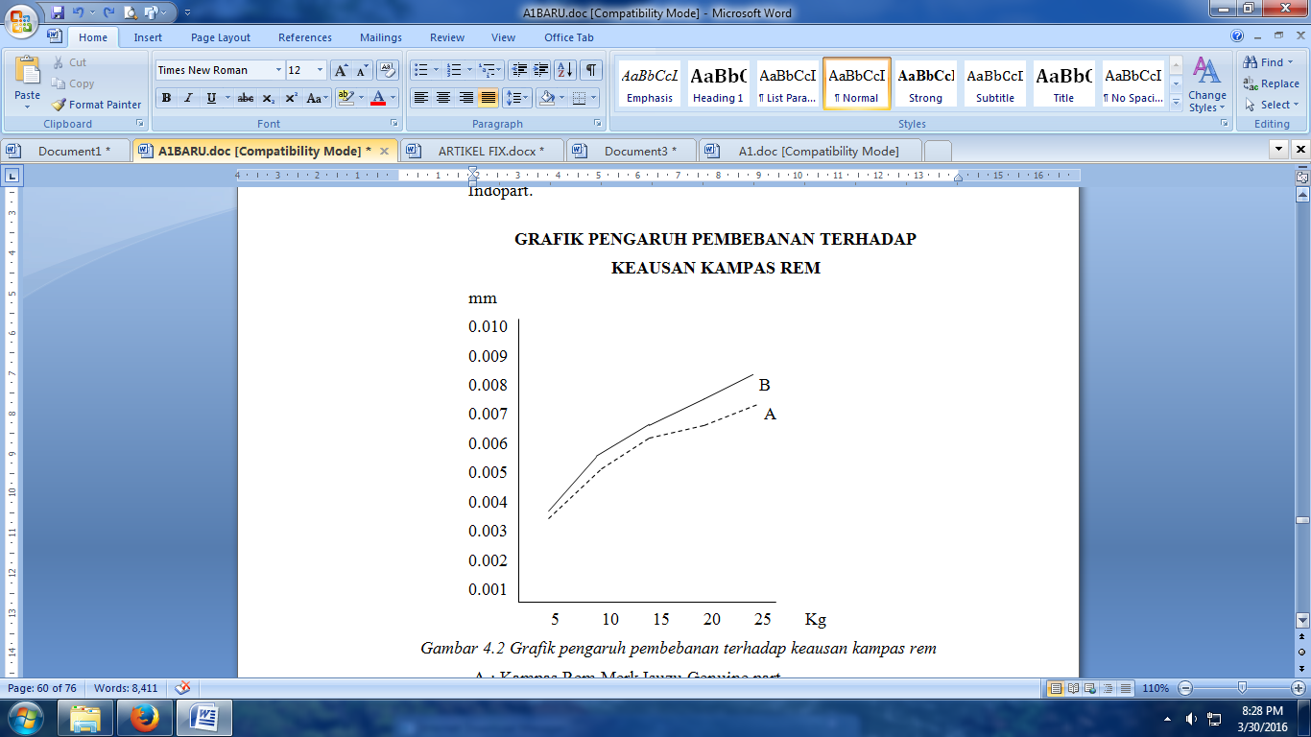
Keterangan :
A : Kampas Rem Merk Isuzu Genuine part.
B : Kampas Rem Merk Indopart
Gambar 3.2 Grafik pengaruh pembebanan terhadap keausan kampas rem

Dari Grafik di atas terlihat bahwa untuk relevansi beban yang sama, pada kampas Indopart terlihat bahwa keausan yang terjadi lebih besar dari pada keausan pada kampas Isuzu Genuine part. Dimana grafiknya selalu di atas garis A (kampas Isuzu Genuine part).
Dalam Penelitian ini terlihat adanya pengaruh nilai tingkat keausan suatu bahan kampas rem dalam merk tertentu terhadap adanya pembebanan pada saat pengereman. Kemudian diperoleh data setelah menguji berkali-kali dengan beberapa spesimen, yang ada akhirnya data tersebut dapat kita baca bahwa keausan suatu bahan semakin besar atau semakin mudah aus apabila dalam proses pengereman pedal rem diberikan pembebanan, dalam hal ini dapat dilihat dalam grafik pengaruh pembebanan pada pedal rem terhadap keausan bahan yaitu dalam pengaruh beban pengereman yang diberikan mulai dari 5 Kg samapai dengan 25 Kg dengan nilai tingat keausan mulai dari 0,00381 mm²/Kg samapi dengan 0,00809 mm²/Kg. Namun pada hakekatnya dari data Penelitian hasil perubahan tiap penambahan beban sebesar 5 Kg, maka penambahan nilai spesifik keausannya semakin mengecil, hal ini dipengaruhi oleh adanya daya cengkram rem yang lebih tinggi akibat adanya pembeban yang lebih besar.
Untuk memperoleh kualitas kampas rem yang baik maka bahan kampas tersebut harus mempunyai sifat-sifat : koefesien gesekan yang tinggi, sifat bahan yang tidak dipengaruhi oleh lingkungan dan kondisi, daya tahan terhadap suhu yang tinggi dan ketahanan terhadap keausan dan gesekan [4]
Kampas rem Isuzu Genuine part ternyata mempunyai keausan yang lebih kecil daripada kampas rem Indopart. Untuk meningkatkan kualitasnya perlu ditambahkan bahan-bahan yang dapat meningkatkan ketahanan terhadap keausan.

4. PENUTUP
Pada penelitian beban yang diberikan pada pengereman mulai dari 5 Kg samapai dengan 25 Kg diperoleh nilai tingat keausan mulai dari 0,00381 mm²/Kg sampai dengan 0,00809 mm²/Kg. Sehingga dalam penelitian dapat disimpulkan bahwa penambahan beban sebesar 5 kg maka penambahan nilai spesifik keausannya semakin mengecil, hal ini dipengaruhi oleh adanya daya cengkram yang lebih tinggi akibat adanya pembebanan yang lebih besar. Dari hasil penelitian disarankan menggunakan kampas rem yang berkualitas baik, karena dengan menggunakan kampas rem yang berkualitas baik itu dapat menghasilkan pengereman yang baik pula, serta dapat menghemat biaya, karena umur kampas lebih panjang atau lama. Kemudian Karena adanya pembebanan yang dikenakan pada pedal rem sangat mempengaruhi kualitas kampas rem, maka disarankan juga untuk tidak sering memberi beban yang berlebihan pada saat pengereman.

5. DAFTAR PUSTAKA
[1] Yulianto, (2005), Perbaikan Sistem Rem, Direktorat Pembinaan Sekolah Menengah Kejuruan
[2] Saleh Marie, (1992), Teknik Pemeliharaan Mobil, Jogjakarta: Kanisius
[3] Yuwono, Akhmad Herman, (2009) Karakterisasi Material, Bahan Ajar, Universitas Diponegoro
[4] Joseph Shigley, (1992), Perencanaan Teknik Mesin II, Jakarta: Erlangga
[5] Schuring, H, Teknik Kendaraan Bermotor 1, (1990), Bandung: Binacipta

